STYRINGSGRUPPEMØTE IKL
Tid: 17. februar 2026 0900-1100
Sted: Teams/digitalt
Tilstede: Vegard Johansen (Bardu) Hege Thomassen Fosslund (kommunalsjef), Frode Sjuggedal (Målselv), Rikke Raknes (Dyrøy), Hildegunn Hansen (Ibestad), Karin Eriksen (Lavangen), Bente Karlsen (Salangen )- fra kl 09.30, Tormod Gangsei (OL), Mona Martinsen (Avdelingsleder IKL)
Forfall: Siri Olset Øverbø (Økonomisjef)

Saksliste
# | Tema | Ansvar
1/26 | Godkjenning møteinnkalling | Alle
Godkjent
2/26 | Godkjenning referat 05.12.2025 | Alle
Godkjent
3/26 | Statistikk – konsultasjoner og telefonhenvendelser for siste periode | MM
Operatør/telefoni:
84,2% av alle henvendelser ble besvart innen 120 sekunder i perioden 16.januar 2026 til 16.februar 2026.

Telefoner inn:1254 Telefoner ut: 838 Ubesvart: 172

Konsultasjoner i samme periode:
Målselv: 117, Bardu: 80, Lavangen: 17, Salangen: 44, Dyrøy: 32, Ibestad: 21, Øvrige: 95
Totalt 406 konsultasjoner
4/26 | Regnskap 2025 (rapport sendes ut så snart foreligger) | VJ
Merforbruket med årsaker er rapportert i tidligere saker, og kan oppsummeres slik:
Legelønn ca. 800 000 kr
Overtid ca. 600 000 kr
Ekstra stilling ca. 300 000 kr
Ekstra stilling finansieres av refusjoner ca. - 300 000 kr
Mindreforbruk ferievikarer ca. - 100 000 kr
Merforbruk pensjon pga. merforbruk diverse lønnsposter ca. 400 000 kr
Merforbruk AGA pga. merforbruk diverse lønnsposter ca. 100 000 kr
Vikarer fra vikarbyrå ca. 1 400 000 kr
Mindreforbruk ved reduksjon av stilling medisinsk faglig rådgiver ca. – 200 000 kr
Fordeles slik:
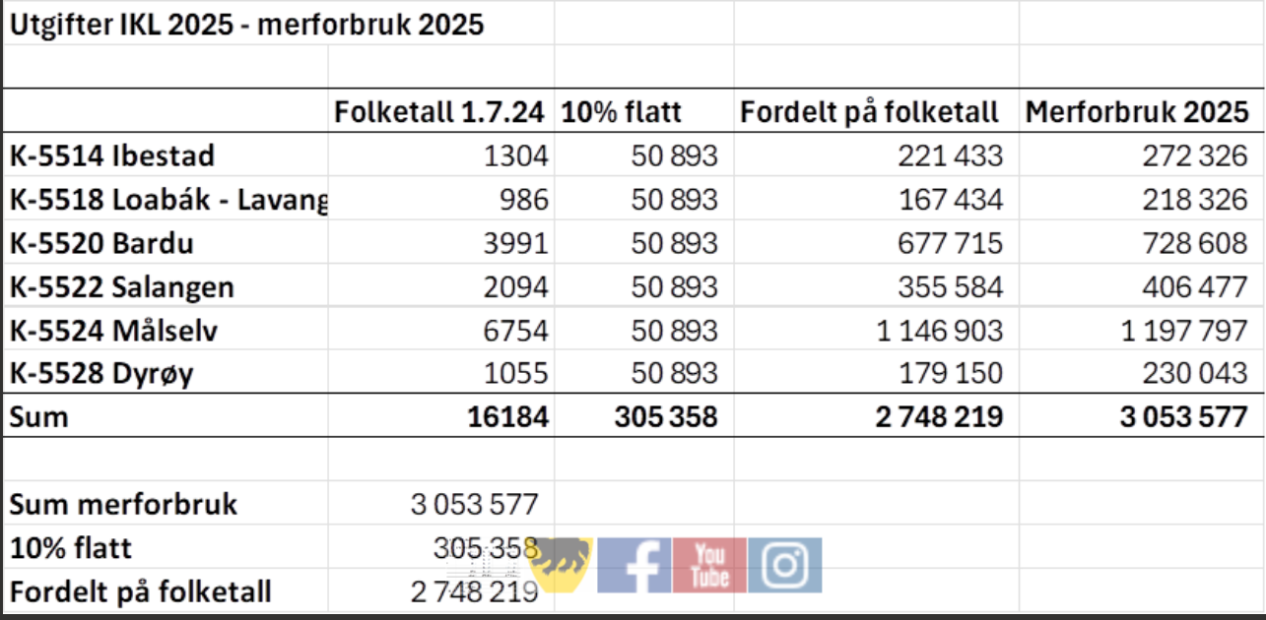
5/26 | Referat samarbeidsforum – Hvordan sikre plass til dette i  styringsgruppen? | MM
Faglig samarbeidsforum består av avdelingsledere legekontorene i samarbeidskommunene og avdelingsleder IKL.

Avd. leder IKL foreslår at avdelingsleder for forsvarets sykestuer også deltar i disse møtene. Forsvarets leger og sykepleier ressurs påvirker øvrige drift som for eksempel ved øvelser.
Tas til neste møte.
Styret mottar referatet fra faglig samarbeidsforum sammen med innkalling til styringsgruppemøter. Evt saker løftes inn.
6/26 | Tilbakemelding fra arbeidsgruppe IKL (valg av gruppeleder og  framdriftsplan) | MM
Arbeidsgruppen gjennomførte første møte 13. februar 2026
Gruppeleder: Viktoria Hanssen
Avdelingsleder IKL rapporterer til styringsgruppen
Fremdrift
Møteplan:
- 5. mars kl. 08.00–13.00 (Bardu)
- 27. mars kl. 09.00–14.00
- 8. mai kl. 09.00–14.00
Foreløpig rapport legges frem for styringsgruppen i juni 2026.
7/26 | Henvendelse fra Gratangen kommune – mulig inntreden i IKL  Se; vedlagt innspill fra overlege legevakten,Tormod Gangsei, og  Alternativt budsjett fra økonomisjef, Siri O Øvrebø | VJ
- Enstemmig enighet i at man ikke kan ta inn Gratangen kommune i det interkommunale samarbeidet da dette vil kunne påvirke legebemanningen som allerede pr dags dato er under bemanningsnormen iht nasjonale anbefalinger.

8/26 | Gjennomgang anbefaling fra KOMREV – forvaltningsrevisjon IKL
Vegard:
Anbefalinger fra KOMREV forvaltningsrevisjon IKL:
- Ber om å gjøre vurdering på hvor omfattende internkontroll for IKL skal være.
- Ved vesentlige budsjettavvik, anbefales at vertskommunen fremmer et forslag til budsjettregulering for styringsgruppen.

Vedtak:
Avd. leder får ansvaret for å gjøre en samlet vurdering av internkontrollen for IKL. Formaliserer, synliggjør og sikrer jevnlig evaluering av vurdering for den totale internkontrollen til IKL. Arbeidet legges frem for styringsgruppemøte i juni.

Det er enighet om at ved vesentlig budsjettavvik legger vertskommunen frem egen sak med forslag til budsjettregulering for styringsgruppen.

Tilføying til referat jfr vedtak fra styringsgruppemøte 02.06.2026:

12/26 Godkjenning referat 17.02.2026
- Forslag tilføyelse til referat i sak 08/26 - Forvaltningsrevisjon legevakt.
Det har falt ut et punkt under vedtak; Styreleder skal påse å følge opp samarbeidsavtalens punkt om rapportering fra arbeidsgruppe/samarbeidsforum og styringsgrupper som fast punkt og vedlegg til styringsgruppens møteagenda og referat.
Vedtak: Referat godkjennes med tilføying av tekst som var falt ut.

9/26 | Informasjon om:  A) Personell – ledige stillinger, rekrutteringsprosess, sykefravær,  ledelse, bruk av vikarbyrå  B) Økonomi – styring, ledelse og oppfølging av regnskap, hvem  rapportere (avd. leder sykemeldt), hvem beslutter på  henvendelser som gjelder økonomi? | HTF/MM
Ingen ledige stillinger pr dd. Ansatt vikar ut 31.9.26 i 82% natt stilling.
Kontinuerlig rekrutteringsprosess.
Hadde vikarbyrå inne fra medio desember til 2. februar 2026.
Arbeider kontinuerlig med sykemeldingsoppfølging, og tilrettelegging. Lages tilretteleggingsavtaler for tidsbegrenset periode.

-Økonomisjef følger opp rapportering og prognose
- Avdelingsleder rapporterer regnskap og ha dialog med økonomisjef
-Avdelingsleder har sin beslutningsmyndighet som avdelingsleder og større økonomiske spørsmål løftes til KD og kommunalsjef
- Vikar for avdelingsleder er fortsatt sykemeldt, og Mona er inne 60%. Øvrige oppgaver dekkes av kommunalsjef

Enighet om at vi har fast punkt på styringsgruppemøtene med info om ståa på legevaktkontoret.
10/26 | Info sak fra legevakten til AMU 2025 | VJ
Sak til AMU fra PTV, SPL1 og VO ved IKL med orientering om personellmangel. De ansatte opplever å ikke ha ett forsvarlig arbeidsmiljø med flere AML brudd, forskyvninger og bruk av overtid.
Arbeidsgiver er ansvarlig for å tilrettelegge for et forsvarlig arbeidsmiljø. Bedriftshelsetjenesten er påkoblet arbeidet.
11/26 | Eventuelt
  - Legeavtalen er påbegynt reforhandlet.

  - Endring i antall legehjemler hvor dette skal dette håndteres. Er enighet om at det legges frem en egen sak om konsekvensene av endring av legehjemler til styringsgruppen.

